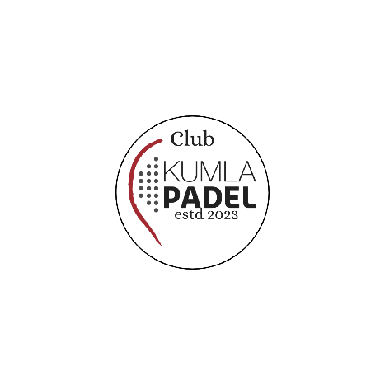
Verksamhetsberättelse 2024 Club Kumla Padel
2024 är det år då Club Kumla Padel börjat ta fart.
Styrelsen har bestått av:
Malin Reimers ordförande/sekreterare
Erika Wallström vice ordförande/sekreterare
Anton Gruffman kassör
Daniel Ericsson ledamot
Patrik Strid ledamot
Muamer Kovacevic ledamot
Kristoffer Karlsson ledamot

Vi har under året haft kontinuerliga styrelsemöten där vi diskuterat aktuella frågor. Vi har främst jobbat med följande punkter:
- Barn- och ungdomsträningar
- Ledarfrågan
- Sanktionerade tävlingar
- Medlemskap
- IdrottOnline
- Samarbete med SISU
- Ekonomi
- Nationellt Seriespel Damer
- Föreningsdomare

- Barn- och ungdomsträningar har under året startats upp. I skrivande stund har vi tre träningsgrupper. Padelkul 5-7 år, träningsgrupp 8-11 år och en träningsgrupp för 12-16 år. I styrelsen har vi diskuterat hur vi ska få dessa grupper att växa och bli större. Vi har fortfarande ett relativt lågt antal i de olika grupperna. Här en utvecklingsfråga hos oss i föreningen och den är ständigt pågående.
- Under året har Club Kumla Padel med samarbete med Solin Coaching haft i gång elitgrupp för herrar & damer.
- Vi har med hjälp av SISU fått ledarutbildning för tre ledare bekostade. Det var en grundutbildning för att leda barn. Även ledarfrågan är en ständig pågående diskussion då vi gärna ser att vi får fler föräldrar engagerade i föreningen och träningarna. Just nu har vi två representanter från styrelsen som är med och tränar samt att vi fått med oss ett par föräldrar och ungdomar som hjälper till.
- Vi har under året 2024 haft tre sanktionerade tävlingar där alla pengar som dragits in via t.ex. lott- och matförsäljning har gått till föreningen. Mycket av vår tid både på möten och i faktiskt arbete har ägnats åt att förbereda och genomföra dessa tävlingar. Vi har sålt namnet för tävlingarna till olika lokala företag och vi har fått in sponsorer som hjälp oss med både vinster till spelare, lottvinster och till matförsäljning. Det har varit lyckade tävlingar.
- Vi hade i föreningen medlemmar.
- Vi har under året utbildats i IdrottOnline.
- Vi har och kommer fortsätta att ha samarbete och kontakt med RF SISU och vår idrottskonsulent Peter Samuelsson. Vi har haft träffar och utbildningar med honom där vi fått lära oss om IdrottOnline samt kring föreningsfrågor för en förening som är i uppstart.
- Ekonomi – föreningen har under året fått in pengar via medlemsavgifter och från tävlingarna. (Anton Gruffman har siffrorna på vilka inkomster och vilka utgifter vi haft under året.)

- Klubben har under 2024/2025 deltagit i SPFs Nationella seriespel för damer. Truppen har bestått av 8st spelare och 6st har deltagit vid de olika sammankomsterna i olika delar av Västsverige. Klubben har varvat på spelare som åkt.

- Klubben har under 2024 låtit utbilda 2st föreningsdomare hos SPF. Patrik Strid och Jesper Nordström

Club Kumla Padel är i nära samarbete med Kumla Padel AB och all verksamhet sker i Kumla Padels hall.

Mål för året 2025
- Öka antalet barn och ungdomar som aktivt tränar padel.
- Utöka antalet ledare.
- Börja använda laget.se som plattform för föreningens medlemmar.
- Starta igång 65+ padel.
- Fortsatt deltagande i Nationella seriespelet med både Dam och Herrlag.

